 | Преподаватель |  | Юшкова Елена Валентиновна
 | Учебная дисциплина |  | Элективный курс сольфеджио
 | Специальность |  | 53.02.03 Инструментальное исполнительство. Оркестровые струнные инструменты
 | Курс |  | 4
 | Дата занятия |  | 04.05.2020
Тема |  | Мелодии Победы
- Пение с листа, подбор аккомпанемента (по выбору).
Играть аккомпанемент по цифровке; мелодию сольфеджировать, затем петь со словами с аккомпанементом.
Дм. и Д. Покрассы «Три танкиста»;
А.Эшпай «Москвичи»
В. Соловьёв-Седой «Где же вы теперь, друзья-однополчане»;
М.Блантер «Моя любимая», «Катюша»;
К.Листов «В землянке»;
Я.Френкель «Журавли»;
Э.Колмановский «Алёша»;
М.Матусовский «На безымянной высоте»;
Н.Богословский «Тёмная ночь».

- Диктанты.
2-голосный (на выбор): Русяева 102 – модулирующий во вторую степень родства
и/или 120 – модулирующий в первую степень родства

- Анализировать образец решения задачи (Мясоедов № 123).
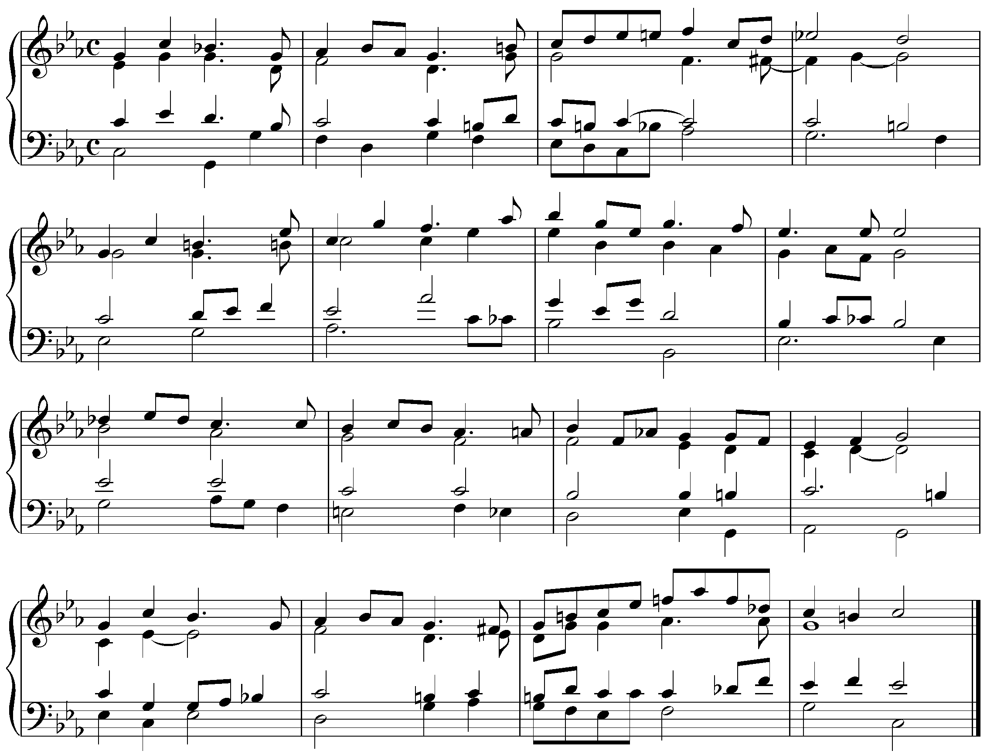
- Решить задачу (Мясоедов № 126). Продумать форму и тональный план (первый период модулирующий). Особенность заключительного построения – полная несовершенная каденция.
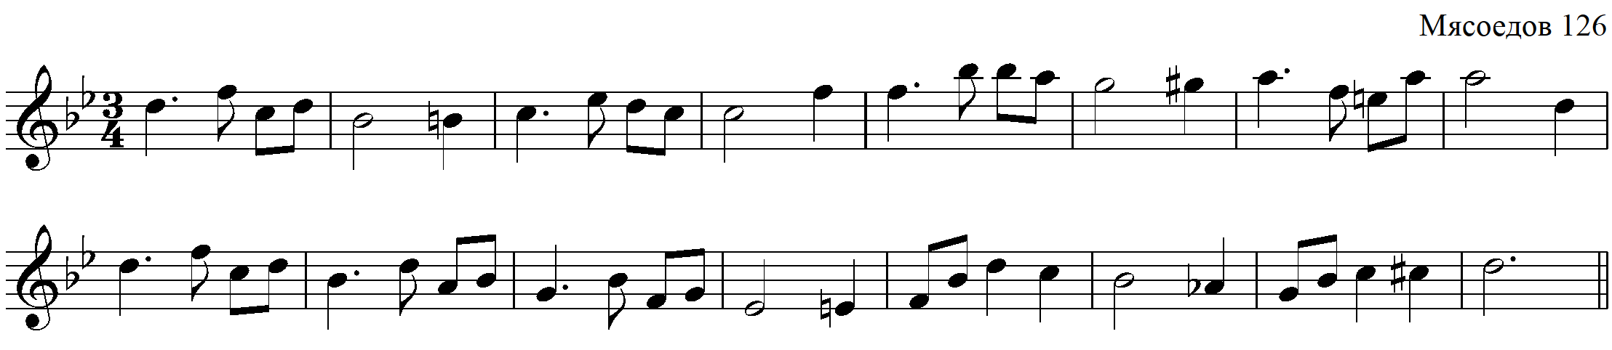

Задания 2, 4 прислать к 11.05.2020.
Способ передачи: дистанционно, личным сообщением в соц.сетях или на электронную почту lena.yushkova@gmail.com

